Các bước triển khai RAG sau khi chunk tài liệu
Oct 7, 2026 · @Hung Ta Quang

Tổng quan
Đã xong bước chunking. Còn 6 bước nữa để có chatbot quy chế đào tạo chạy trên Moodle: kiểm tra chunk → embedding → lưu vector DB → truy xuất → sinh câu trả lời → tích hợp Moodle, sau đó đánh giá.
File chunks_QD168-2026.json hiện đã đạt yêu cầu: trường text có tiền tố đường dẫn "Văn bản > Điều > Khoản", còn metadata có ma_vb, dieu, khoan, nguon để lọc và trích dẫn.

Bước 1. Kiểm tra lại chunk
Trước khi embed, cần rà nhanh chất lượng chunk, vì chunk lỗi thì embed cũng lỗi.
- ☐ Không có chunk rỗng, không trùng id.
- ☐ Mỗi chunk dưới khoảng 1.000 token; Điều nào dài thì tách theo Điểm a, b, c.
- ☐ Gộp tất cả văn bản (QĐ 168 và các quy chế khác) vào một kho chung, phân biệt bằng ma_vb.

Bước 2–3. Embedding và lưu vào vector database
Mỗi chunk được chuyển thành vector bằng model embedding, rồi lưu cùng metadata vào vector DB để tìm kiếm theo ngữ nghĩa.
Thành phần | Lựa chọn đề xuất | Ghi chú
Model embedding | BAAI/bge-m3 | Miễn phí, chạy trên server trường, hỗ trợ tiếng Việt tốt
Model embedding (API) | text-embedding-3-small (OpenAI) hoặc Voyage | Không cần GPU, trả phí theo lượng dùng
Vector DB (thử nghiệm) | ChromaDB | Cài bằng pip, lưu ra thư mục
Vector DB (production) | Qdrant hoặc pgvector | Chạy dạng service, hỗ trợ lọc metadata
Code mẫu (embed file chunk và thử một truy vấn):
# pip install chromadb sentence-transformers
import json, chromadb
from sentence_transformers import SentenceTransformer
model = SentenceTransformer("BAAI/bge-m3")
client = chromadb.PersistentClient(path="./vectordb")
col = client.get_or_create_collection("quy_che_dao_tao", metadata={"hnsw:space": "cosine"})
chunks = json.load(open("chunks_QD168-2026.json", encoding="utf-8"))
texts = [c["text"] for c in chunks]
vecs = model.encode(texts, normalize_embeddings=True, batch_size=16).tolist()
col.upsert(ids=[c["id"] for c in chunks], documents=texts,
embeddings=vecs, metadatas=[c["metadata"] for c in chunks])
# Thử truy vấn
q = model.encode(["Học trực tuyến được tính bao nhiêu phần trăm?"], normalize_embeddings=True).tolist()
res = col.query(query_embeddings=q, n_results=5)
for doc, meta in zip(res["documents"][0], res["metadatas"][0]):
print(meta["nguon"], "|", doc[:120])
Chạy xong, kiểm tra xem 5 kết quả trả về có đúng Điều/Khoản liên quan không.

Bước 4. Truy xuất (retrieval)
Nên dùng hybrid search, kết hợp vector với BM25. Người dùng hay hỏi đích danh "Điều 12", "khoản 3", và tìm kiếm thuần vector thường bắt kém những từ khóa chính xác này.
- Lấy khoảng 20 ứng viên từ vector search và 20 từ BM25 (ví dụ thư viện rank_bm25).
- Gộp hai danh sách bằng Reciprocal Rank Fusion (RRF).
- Tùy chọn: xếp hạng lại bằng reranker BAAI/bge-reranker-v2-m3, giữ 3–5 chunk tốt nhất.
- Nếu câu hỏi nêu rõ văn bản hoặc Điều, lọc trước bằng metadata (ma_vb, dieu).

Bước 5. Sinh câu trả lời có trích dẫn
Các chunk tìm được được đưa vào prompt cho LLM (Claude, GPT…). Chính prompt quyết định chatbot có bịa quy định hay không.
- Chỉ trả lời dựa trên ngữ cảnh được cung cấp.
- Không có thông tin thì nói "không tìm thấy trong quy định" và gợi ý liên hệ Phòng Đào tạo.
- Luôn ghi nguồn, ví dụ "(QĐ 168, Điều 2, Khoản 2)", lấy từ metadata.nguon.
Prompt mẫu:
Bạn là trợ lý tra cứu quy chế đào tạo của Trường ĐH Công nghệ Đông Á.
Chỉ dùng thông tin trong phần NGỮ CẢNH. Nếu không có, trả lời:
"Tôi không tìm thấy nội dung này trong quy định hiện có."
Cuối mỗi ý, ghi nguồn trong ngoặc, ví dụ (QĐ 168, Điều 2, Khoản 2).
NGỮ CẢNH:
{context}
CÂU HỎI: {question}

Bước 6. Đóng gói API và tích hợp Moodle, APIS
Backend FastAPI là trung tâm: Moodle gửi câu hỏi kèm tài khoản đang đăng nhập, backend tự quyết định tra quy chế, gọi APIS, rồi chuyển cho LLM.
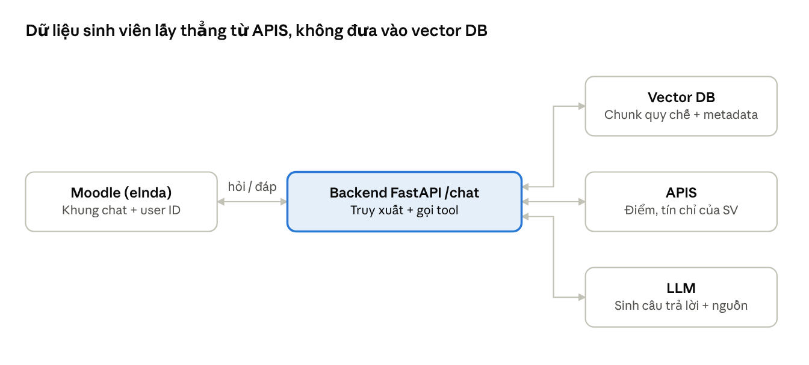
kiến trúc chatbot · Moodle, backend, 3 nguồn
- Viết endpoint /chat bằng FastAPI, gồm các bước 4 và 5.
- Nhúng vào Moodle bằng block HTML/JS hoặc plugin local; truyền kèm user ID hoặc token đăng nhập.
- Dữ liệu sinh viên từ APIS không embed vào vector DB. Dùng function calling: câu hỏi cá nhân (điểm, tín chỉ…) thì backend gọi APIS theo tài khoản đang đăng nhập. Dữ liệu luôn mới và không lộ thông tin của người khác.

Bước 7. Đánh giá
Cần một bộ câu hỏi chuẩn để biết mỗi lần thay đổi là tốt lên hay xấu đi.
- ☐ Soạn 30–50 câu hỏi mẫu, mỗi câu ghi Điều/Khoản chứa đáp án đúng.
- ☐ Đo retrieval: chunk đúng có nằm trong top 5 không.
- ☐ Đo câu trả lời: đúng nội dung và ghi đúng nguồn.
- ☐ Thêm vài câu hỏi ngoài phạm vi để kiểm tra chatbot có trả lời "không tìm thấy" không.
- ☐ Chạy lại bộ này mỗi khi đổi cách chunk, model hoặc prompt.

